中国铁矿石价格指数（CIOPI）

中国钢铁工业协会 2014年6月24日印发

一、进口铁矿石价格（OPI）
6月24日，直接进口铁矿石62%品位干基粉矿到岸价格为92.12美元/吨，环比每吨下降0.13美元，降幅为0.14%；当月平均价格为92.10美元/吨。
6月24日，现货贸易进口铁矿石62%品位干基粉矿人民币含税价格为677.15元/吨，环比每吨下降0.89元，降幅为0.13%，当月平均价格为678.95元/吨。
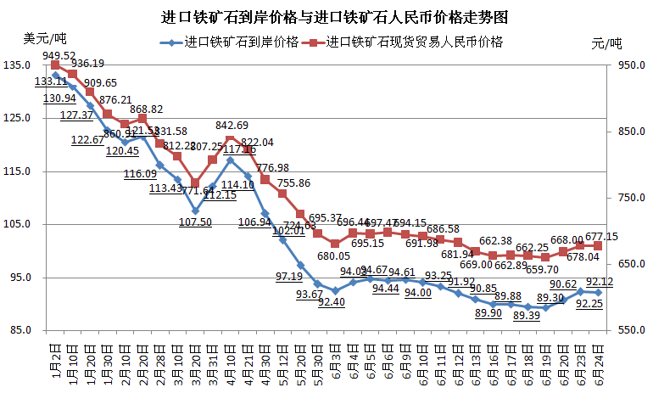
二、国产铁矿石价格
6月24日，国产铁矿石62%品位干基铁精矿含税价格为736.28元/吨，环比每吨下降0.52元，降幅为0.07%，比进口铁矿石高59.13元/吨，升高幅度为8.73%；当月平均价格为757.05元/吨，比进口铁矿石高78.10元/吨，升高幅度为11.50%。
6月24日，国产铁矿石65%品位干基铁精矿含税价格为826.19元/吨，环比每吨下降0.59元，降幅为0.07%，当月平均价格为851.17元/吨。
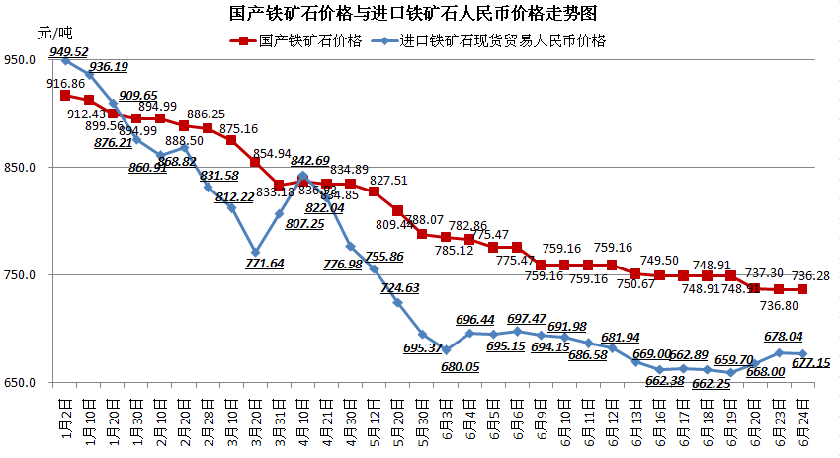
三、中国铁矿石价格指数（CIOPI）
6月24日，中国铁矿石价格指数（CIOPI）为323.95点，环比下降0.39点，降幅为0.12%。其中：国产铁矿石价格指数为286.14点，环比下降0.20点，降幅为0.07%；进口铁矿石价格指数为341.06点，环比下降0.48点，降幅为0.14%。
